НАЦІОНАЛЬНИЙ ТЕХНІЧНИЙ УНІВЕРСИТЕТ УКРАЇНИ

«КИЇВСЬКИЙ ПОЛІТЕХНІЧНИЙ ІНСТИТУТ ІМЕНІ ІГОРЯ СІКОРСЬКОГО»

Кафедра конструювання електронно-обчислювальної апаратури

**КУРСОВА РОБОТА**

з дисципліни ______Електронна компонентна база радіоелектронної апаратури______

на тему:_____Вимірювач індуктивності на 555 таймері__________________________

_________________________________________________________________________

Студента II курсу групи ДК-92

Напряму підготовки:  Телекоммунікації та радіотехніка

____________Лазарчук Д. Р._______________

                                  (прізвище та ініціали)

Керівник:

 ________доцент, к.т.н. Короткий Є.В._______

(посада, вчене звання, науковий ступінь, прізвище та ініціали)

Національна оцінка:  _____________________

Кількість балів: ______ Оцінка: ECTS ______

 Члени комісії:   _____________        ___доцент, к.т.н. Короткий Є.В.___

                                           (підпис)                     (вчене звання, науковий ступінь, прізвище та ініціали)

                          _____________        _________________________________

                                           (підпис)                      (вчене звання, науковий ступінь, прізвище та ініціали)

Київ - 2021 рік

**ЗМІСТ**

**Вступ** 2

**Розділ І** 3

**Розділ ІІ** 5

**Розділ ІІІ** 6

**Розділ ІV** 7

**Розділ V** 9

**ВИСНОВКИ** 10

**СПИСОК ВИКОРИСТАНИХ ДЖЕРЕЛ** 10

# **ВСТУП**

Розроблювальний прилад буде призначений для вимірювання індуктивності досліджуваного зразка і може використовуватися для вимірювання індуктивності невідомої котушки. Мета виготовити прилад(чи доповнення) за допомогою якого можна буде оцінити здатність зразка накопичувати магнітну енергію, в процесі розробки та створення якого ознайомитись та дослідити ці процеси. Наприклад, ознайомитись з Altium Designer в якому будемо розробляти схему та плату приладу де буде потрібна бібліотека компонентів, з Fusion 360 де буде створюватися 3д модель компоненту. Створимо план роботи. Для початку розберемося як можна виміряти індуктивність та який спосіб нам більше підходить, виберемо принципову схему та проаналізуємо її – це буде перший розділ. Далі визначимо які струми та напруги протікають між вузлами нашої схеми – другий розділ. З визначених та відомими нами параметрами виберемо компоненти нашого пристрою – третій розділ. Для візуального оцінювання плати не погано б створити 3д модель цієї плати, Altium Designer допоможе з цим але йому потрібні 3д моделі компонентів то ж створимо 3д модель компоненту в Fusion 360 – четвертий розділ. Потрібно буде створити друковану плату та згенерувати необхідні файли для виготовлення її – п’ятий розділ.

# **РОЗДІЛ І**

Мені відомі декілька способів вимірювання індуктивності:

1. Завдяки ЕРС самоіндукції величина якого пропорційна індуктивності зразка та швидкості зміни струму що проходить через нього: $ε=-L\frac{ΔI}{Δt}$
2. Утворити коливальний контур з зразка та відомої ємності тоді частота власних коливань складатиме $ω_{0}=\frac{1}{\sqrt{L*C}}$, які будуть залежати тільки від котушки якщо не буде змінюватися ємність.
3. За допомогою накопиченої енергії $W=\frac{LI^{2}}{2}$

Я обрав таку схему(Рис.1.1):

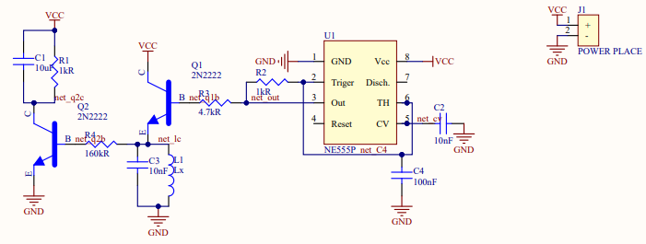

Рис. 1.1

Принцип роботи: мікросхема NE555 з деякими елементами (R2, C2, C4) генерує прямокутні імпульси робочий цикл яких приблизно 50%, принцип генерації опишемо нижче, далі імпульси підсилюються на транзисторі Q1 з нього вони потрапляють на коливальний контур складений з L1 та C3 коливання якого теж підсилюються і потрапляють на RC-контур складений з C1 та R1 на якій перетворюються в постійну напругу та струм, так як C1 та C3 постійні вихідна напруга залежить тільки від індуктивності досліджуваного зразка.

Детальніше розглянемо роботу генератора на Рис. 1.2 блок-схема мікросхеми NE555 його головної частини.

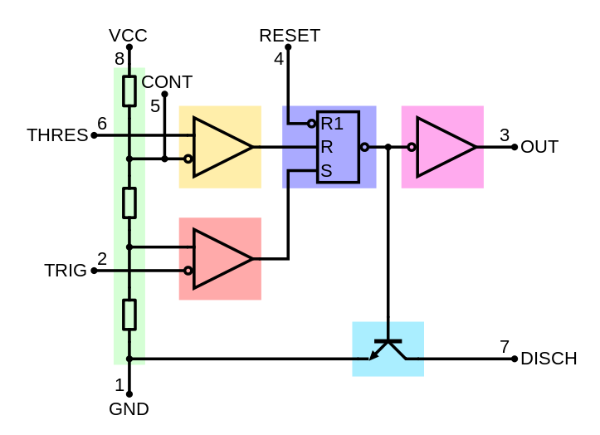

Рис. 1.2

Вивід OUT це вихід нашого таймеру на ньому можливі два сигнали низький(вихід підтягнуто до землі) та високий(вихід підтягнуто до Vcc).

Вивід TRIG(на схемі позначений як Triger) коли на ньому напруга становить менше 1/3 Vcc на виводі OUT буде генеруватися високий сигнал поки на ньому не буде більше 1/3 Vcc та на виводі THRES не буде більше 2/3 Vcc.

Вивід THRES(на схемі позначений як TH) буде генеруватися низький сигнал поки на ньому буде більше 2/3 Vcc. TRIG має більший пріоритет за THRES. Так як виводи THRES та TRIG замкнені та через конденсатор C4 підєднані до землі, а через резистор R2 до OUT то при напрузі конденсатора менше 1/3 Vcc буде високий сигнал на виході де через резистор буде заряджатись конденсатор поки на ньому не стане напруга більше 2/3 Vcc при ній на виході буде встановлений низький сигнал і через той самий резистор конденсатор буде розряджатись. Міняючи опір у резистора та ємність конденсатора є можливість змінювати частоту. Визначимо час заряду-розряду конденсатора з формули.

$$U_{C}(t)=Vcc(1-e^{-\frac{t}{RC}})$$

*Видно що* 2/3 Vcc буде при

$$e^{-\frac{t}{RC}}=\frac{1}{3}=>-\frac{t}{RC}=\ln{3^{-1}}=>t_{0-\frac{2}{3}}=RC*ln{3}$$

Но цей час щоб зарядитись від 0 до 2/3 Vcc це буде тільки при вімкнені схеми щоб дізнатися за скільки він зарядиться від 1/3 до 2/3 віднімемо час зарядки від 0 до 1/3

$$e^{-\frac{t}{RC}}=\frac{2}{3}=>-\frac{t}{RC}=ln 2-ln{3}=>t_{0-\frac{1}{3}}=RC*(ln{3}-\ln{2})=>$$

$$t_{\frac{1}{3}-\frac{2}{3}}=RC*ln{3}-RC*(ln{3}-\ln{2})=RC*ln⁡2$$

В нашій схемі конденсатор емністю 100нФ=10-7Ф і резистор опором 1кОм=103Ом

Тобто тривалість високого або низького рівня всього 69,3 мкс(збігается з симуляцією) що дає частоту приблизно 7,2 кГц.

# **РОЗДІЛ ІІ**

В першому розділі було наведено принцип роботи генератора з якого ясно, що максимальна напруга на конденсаторі C4 складатиме 2/3 Vcc, і з блок-схеми Рис. 1.2 видно що конденсатор C2 під’єднаний до внутрішнього подільника напруги тож на ньому буде теж 2/3 Vcc. Через резистор R2 максимальний струм буде протікати тоді коли конденсатор С4 повністю розряджений або заряджений тому на ньому падіння напруги складатиме максимум Vcc і з законна Ома $U=I*R$ можна сказати що максимальний струм складатиме Vcc/1000 – порядку міліампер. Через резистор R3(який обмежує струм бази транзистора Q1) та R4(який обмежує струм бази транзистора Q2) за допомогою симуляції схеми в LTspice було визначено, що максимальна напруга на них майже Vcc, а тому максимальний струм буде Vcc/4700 для транзистора Q1 і Vcc/160000 для транзистора Q2. З даташит на транзистор Q1 та Q2 був знайдено коефіцієнт β максимальне значення якого складає 300 тож максимальний можливий струм колектора з формули $I_{c}=β*I_{b}$ становитиме Vcc/15,6 для транзистора Q1 і Vcc/533,3 для транзистора Q2. Так як максимальний струм резистора R1 обмежений струмом колектора транзитора Q2 то візмемо його як максимально можливий. Всі значення наведені в Таблиці 1. Також важно зазначити що для транзисторів взяті значно вищі показники такі як коефіцієнт β та падіння напруги 0.7В.

|  |  |  |  |  |  |  |  |  |  |
| --- | --- | --- | --- | --- | --- | --- | --- | --- | --- |
|  |  |  |  |  |  |  |  | Таблиця 1 | |
| **Струми та напруги в схемі** | | | | | | | | | |
| Vcc | 5 | В |  |  |  |  |  |  |  |
| d | 10% |  |  |  |  |  |  |  |  |
| B | 300 |  |  |  |  |  |  |  |  |
|  | I | | | U | | | W | | |
|  | min | typ. | max | min | typ. | max | min | typ. | Max |
| R1 | 4,50E-03 | 5,00E-03 | 5,50E-03 | 4,5 | 5 | 5,5 | 0,020 | 0,025 | 0,030 |
| R2 | 4,50E-03 | 5,00E-03 | 5,50E-03 | 4,5 | 5 | 5,5 | 0,020 | 0,025 | 0,030 |
| R3 | 9,57E-04 | 1,06E-03 | 1,17E-03 | 4,5 | 5 | 5,5 | 0,004 | 0,005 | 0,006 |
| R4 | 2,81E-05 | 3,13E-05 | 3,44E-05 | 4,5 | 5 | 5,5 | 0,000 | 0,000 | 0,000 |
| Q1 | 0,287 | 0,319 | 0,351 | 0,7 | 0,7 | 0,7 | 0,201 | 0,223 | 0,246 |
| Q2 | 0,008 | 0,009 | 0,010 | 0,7 | 0,7 | 0,7 | 0,006 | 0,007 | 0,007 |
| C1 |  |  |  | 4,5 | 5 | 5,5 |  |  |  |
| C2 |  |  |  | 3 | 3,3 | 3,7 |  |  |  |
| C3 |  |  |  | 4,5 | 5 | 5,5 |  |  |  |
| C4 |  |  |  | 3 | 3,3 | 3,7 |  |  |  |

# **РОЗДІЛ ІІІ**

При виборі компонентів керувався такими вимогам:

* Відповідність номіналів вибраних елементів до номіналів на схеми.
* Запас мінімум 30%. Наприклад напруга на конденсаторі повинна бути мінімум на 30% вища за робочу чи розсіювана потужність на елементі повинна складати не більше 70% від максимально допустимої.
* Не перестаратись з пунктом вище. Наприклад не потрібно брати конденсатор на 1кВ коли його заряджати будуть максимум на 10 В.
* Вибрані елементи не повинні мати великій розкид. Наприклад робочий температурний діапазон не варто вибирати елементи у яких він вужче за діапазон роботи приладу і навпаки не варто брати елементи з значно ширшим діапазоном порівняно з найвужчим в схемі, теж саме можно сказати про інші робочі параметри.
* Компонент повинен виконувати свої функції на робочих частотах.
* Компонент повинен бути в наявності.

Низькі струми та напруги дозволяють вибрати smd елементи у яких ряд переваг: низькі розміри, низька ціна, низькі паразитичні параметри, можливість автоматичної збірки. З такими перевагами не дивно що майже всі вибрані елементи в smd корпусі окрім NE555. Взявши до уваги вище перераховане, а також данні з Таблиці 1 були такі компоненти: резистори smd 0805 с точністю ±1% та максимальною потужністю 1/8 Вт, конденсатори smd 0805 с максимальною напругою від 16В невідомої точності, в якості NE555 була NE555P яка має PDIP корпус та робочий діапазон температур від 0 до 70 С, транзистори вибрав smd аналог 2N2222. Максимальна частота роботи схеми приблизно 15 кГц, максимальна частота роботи транзистора 300 МГц що явно вище десь на 3 порядку. Резистори з такою потужністю будуть навантажені приблизно на 25%. Вибрані елементи дають змогу працювати схемі при напрузі живлення в 5-9 В.

Була створена бібліотека компонентів. Процес додавання компоненту до неї проходив в такій послідовності: імпорт з digikey.com властивостей елементу, створення позначення на схемі за допомогою примітивів, зміна імені та задавання позначення в якості коментаря номінал елемента.

Посилання на BOM(Bill of materials) файл з аналогічними елементами основані на digikey.com: https://github.com/Lazar4uk/Analog-electronic/blob/main/curs/Bill%20of%20Materials-Analog%20electronic.xlsx

# **РОЗДІЛ ІV**

Для створення моделі були виконані такі кроки:

1. Створення паралепіпеду з розмірами довжина 9.5, ширина 6.4 та висота 4.5
2. Створення горизонтальних виступів контактів 8 штук по 4 з двох сторін рівномірно розподілені відносно центру с шагом 2.54 з розмірами довжина 0.8, ширина 1.4 та висота 0.3
3. На кінці виступів створення вертикально розташованих з розмірами довжина 0.3, ширина 1.4 та висота 1.95 і на кінці ще один з розмірами довжина 0.3, ширина 0.25 та висота 3.
4. За допомогою Fillet були заокруглені «ніжки» на компоненті
5. За допомогою Chamfer були зрізані края на корпусі
6. І за допомогою Hole був створений ключ.

Посилання на модель: https://github.com/Lazar4uk/Analog-electronic/blob/main/curs/3d_models/dip8%20v3.step

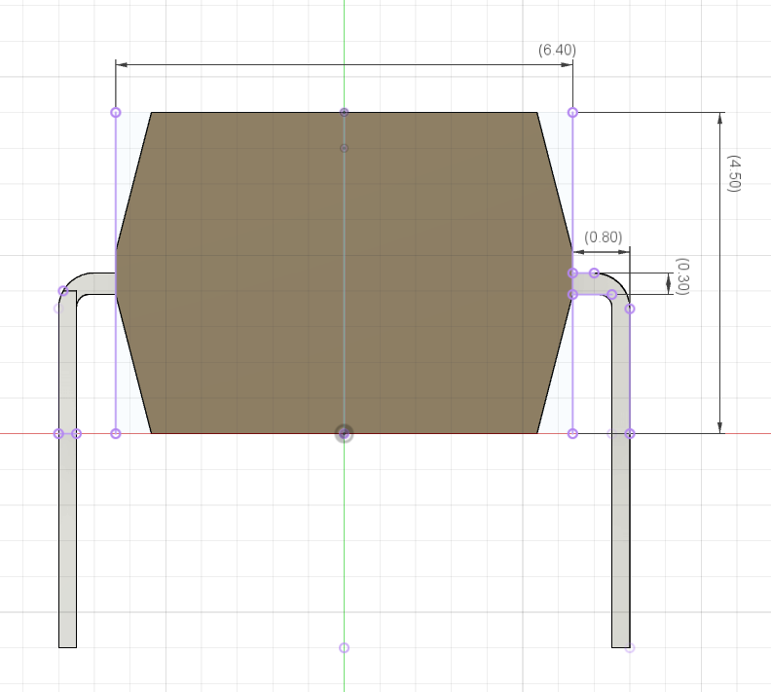

Рис. 4.1

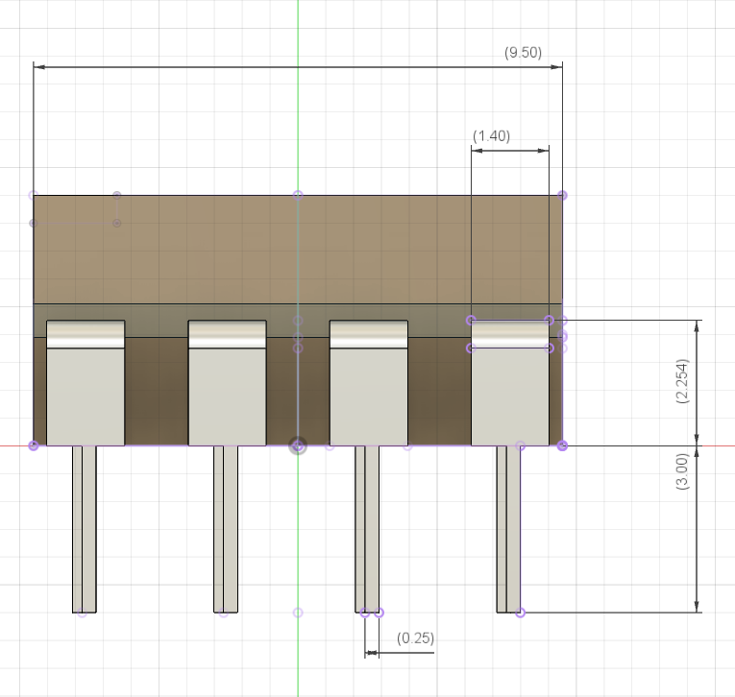

Рис. 4.2

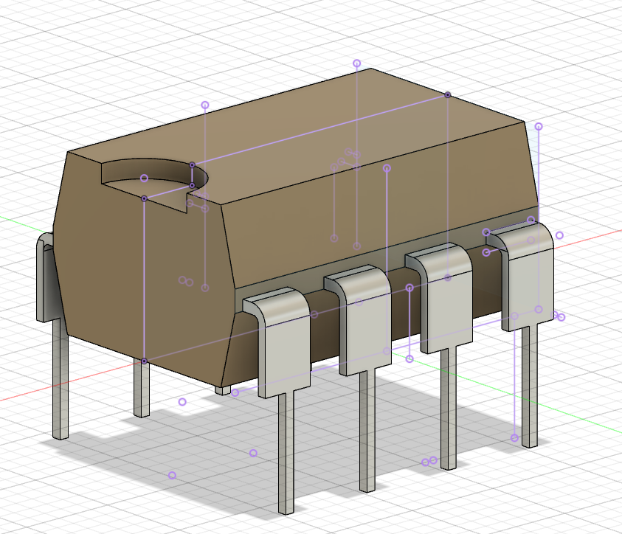

Рис. 4.3

# **РОЗДІЛ V**

Для створення друкованої плати були виконані такі дії: перенесені компоненти з схеми на друковану плату, розмістити елементи по слоям smd на нижній; вивідні на верхній, розташування компонентів так щоб доріжки не перехрещувались далі можна скористуватися автотрасировщиком, якщо елементи були добре розташовані він досить добру картину створить, або вручну з’єднати елементи. Тонкі доріжки не потрібно робити, я вважаю якщо можна зробити більше роби їх легше виготовити. На рис. 5.1 зображений верхній слой, а на рис. 5.2 нижній слой(зеркально). На рис. 5.3 показана 3д модель плати.

Посилання на gerber файл: https://github.com/Lazar4uk/Analog-electronic/blob/main/curs/Gerber.zip

Посилання на файл з проектом друкованої плати в Altium Designer: https://github.com/Lazar4uk/Analog-electronic/blob/main/curs/Cursach.PcbDoc

|  |  |
| --- | --- |
|  |  |
| Рис. 5.1 | Рис 5.2 |

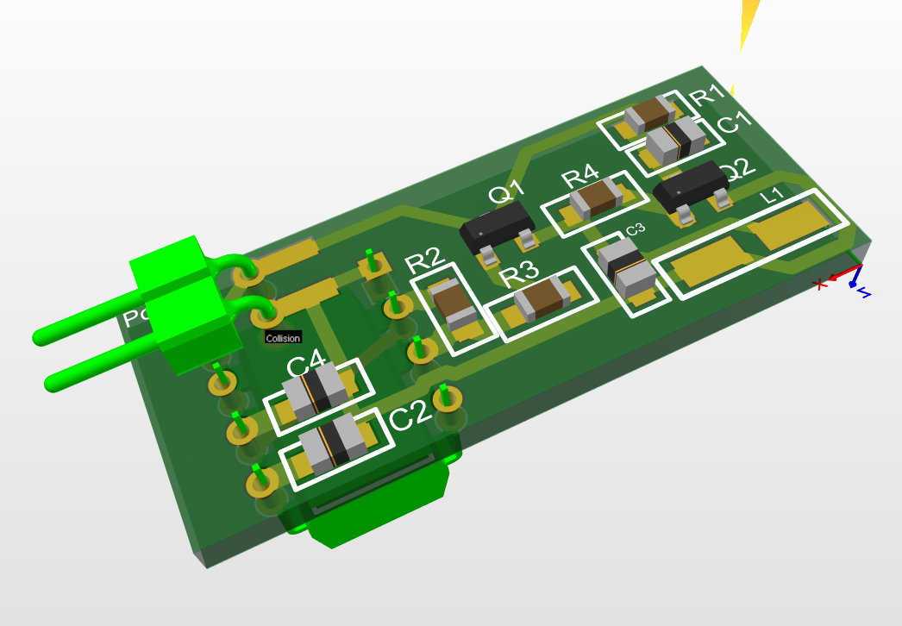

Рис. 5.3

# **ВИСНОВКИ**

В ході цієї роботи було розроблено та створено необхідні файли для виготовлення вимірювального приладу. В першому розділу була вибрана схема та розглянуто принци її роботи він виявився не складним. В другому розділі були розраховані максимальні струми та напруги для елементів схеми, вони були зведені в таблицю. В третьому розділі з відомих параметрів а також деяких умов були вибрані компоненти схеми, було надано посилання на BOM-файл з вибраними компонентами. В четвертому описувався процес створення 3д моделі компоненту для створення 3д моделі плати, було надано посилання на 3д модель компоненту. В п’ятому розділі були наведені кроки які виконались для створення друкованої плати, надані посилання на необхідні файли для виготовлення та файл проекту друкованої плати.

# **СПИСОК ВИКОРИСТАНИХ ДЖЕРЕЛ**

Посилання на схему: <https://apexys-toan.blogspot.com/2011/02/ne555-based-inductivty-meter.html>

Посилання на даташит мікросхеми: <https://rocelec.widen.net/view/pdf/giqzbewdkx/slfs022i.pdf?t.download=true&u=5oefqw>

<https://ru.wikipedia.org/wiki/NE555>

Altium Designer: <https://www.altium.com/altium-designer/ru>

Fusion 360: <https://www.autodesk.com/products/fusion-360/overview>

LTSpice: https://www.analog.com/ru/design-center/design-tools-and-calculators/ltspice-simulator.html